FACULDADE IMPACTA DE TECNOLOGIA

PÓS-GRADUAÇÃO ENGENHARIA DE SOFTWARE

ROMULO DE ARAUJO MAGALHÃES

EMERSON DA SILVA CARDOZO

GUILHERME SANTOS DA SILVA

SAMUEL DE MATOS REZENDE

JOÃO EVARISTO FURTADO

TRABALHO DE CONCLUSÃO DE CURSO

EMPRESA MOTOBOYS

SÃO PAULO 2014

# Declaração do escopo do projeto

Visão Geral do Negócio da Empresa Cliente

A ABrasilExpress é uma empresa de motoboys localizada na Avenida Jabaquara que está em funcionamento á quatro anos. Na empresa trabalham oito motoboy, cinco são contratados por serviço e três são contratados fixos. As motocicletas pertencem à empresa. A forma de cobrança do serviço é feita por pontos, no mínimo é cobrado dois pontos, e a cada local a partir do segundo é considerado um ponto extra. Cada ponto custa treze reais ao cliente.

Ficha Técnica da Empresa Cliente

|  |  |
| --- | --- |
| Localização geográfica | Av Jabaquara, 283 - Sala 09 |
| Tempo de vida | Quatro anos |
| Quantidade de Funcionários | Oito Motociclistas |
| Faturamento mensal médio | 2400 pontos |

Descrição do sistema

O sistema informatizado deverá contemplar as cinco áreas da ABrasilExpress. São elas:

Área financeira – Responsável pelas finanças da empresa, pagamento de conta, emissão de boleto e geração de nota fiscal.

Área administrativa – Efetua gestão de ativos, funcionários e serviços.

Área operacional – Efetua o controle dos motoboys bem como suas atividades.

Área de manutenção – Efetua controle e manutenção dos veículos da empresa.

Área de vendas - Efetua contato com os clientes e geração de contrato.

# Integrantes do Projeto

* ABrasilExpres
* Romulo De Araujo Magalhães
* Emerson Da Silva Cardozo
* Guilherme Santos Da Silva
* Samuel De Matos Rezende
* João Evaristo Furtado
* Viviane De carvalho
* Lorivaldo Pinto

# Comunicação

* E-mail deve ser enviado para agendamento de reuniões
* Dúvidas somente entrar em contato em horário comercial de segunda a sexta
* Todos os integrantes do grupo de desenvolvimento tem liberdade para entrar em contato com a Abrasil

# Glossário

Cliente – Contratante do serviço de entrega da mercadoria

Mercadoria – Produto solicitado pelo cliente para ser entregue

Motoboy – Profissional da ABrasilExpress responsável pela entrega das mercadorias

Empresa – ABrasilExpress

Ponto – Métrica de cobrança de uma corrida

OS – Ordem de serviço, o pedido realizado pelo cliente

Vale – Adiantamento de pagamento

Convênio – Parceria entre a empresa e um fornecedor de serviço

# Referências

Site do SEBRAE – Consultoria sobre prestação do serviço de motoboy – Data acesso 20/03/2014

<http://antigo.sp.sebrae.com.br/topo/produtos/publica%C3%A7%C3%B5es/comece%20certo/pdfs_comece_certo/prestacao_servicos_moto_boy.pdf>

# Declaração do Problema

O problema de falha de controle e gerenciamento afeta os proprietários devido a demora decorrente para manter as atividades de rotinas da empresa, tendo assim consequentemente perda do foco do steakholder em ações mais produtivas, resultando então em perda de dinheiro.

Uma solução sistêmica trará os benefícios de:

•         Controle dos serviços por períodos

•         Controle dos serviços por profissional

•         Controle da OS

•         Encaminhamento da OS para o motoboy

•         Cadastro de Clientes

•         Cadastro do Motoboy

•         Registro e controle das contas

•         Registro e controle de Convênio com o Posto de Gasolina

•         Registro e controle de Convênio com a Loja de moto peças

•         Registro e controle de retiradas/uso do convênio do Motoboy

•         Registro e controle de vales para os funcionários

# Análise das Causas Raízes

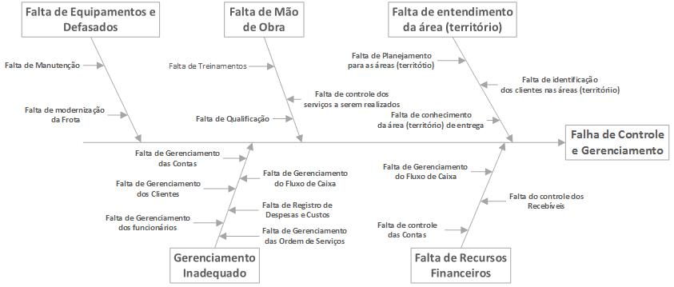

# Usuários e Stakeholders

|  |  |
| --- | --- |
| **Usuários** | **Comentários** |
| Coordenador Financeiro | Registra o pagamento das contas a pagar e a receber |
| Coordenador administrativo | Emite OS e registra a cobrança dos clientes |
| Coordenador operacional | Imprime os relatórios de recebimento dos motoboys |
| Coordenador comercial | Consulta o cadastro de clientes a fim de fidelizar os já existentes e consultas de vendas realizadas |

|  |  |
| --- | --- |
| **Outros Stakeholders** | **Comentários** |
| Motoboy | Receberá a OS gerada pelo sistema e terá uma maior confiabilidade nos seus recebimentos |
| Cliente | Terá uma padronização visual dos pedidos realizados bem como uma segurança e maior clareza das cobranças realizadas |
| Fornecedor | É cadastrado para manter informações de produtos e de controle de vencimento de contrato |
| Equipe de projeto | Desenvolve especificação técnica do sistema |

# Fronteira Sistêmica

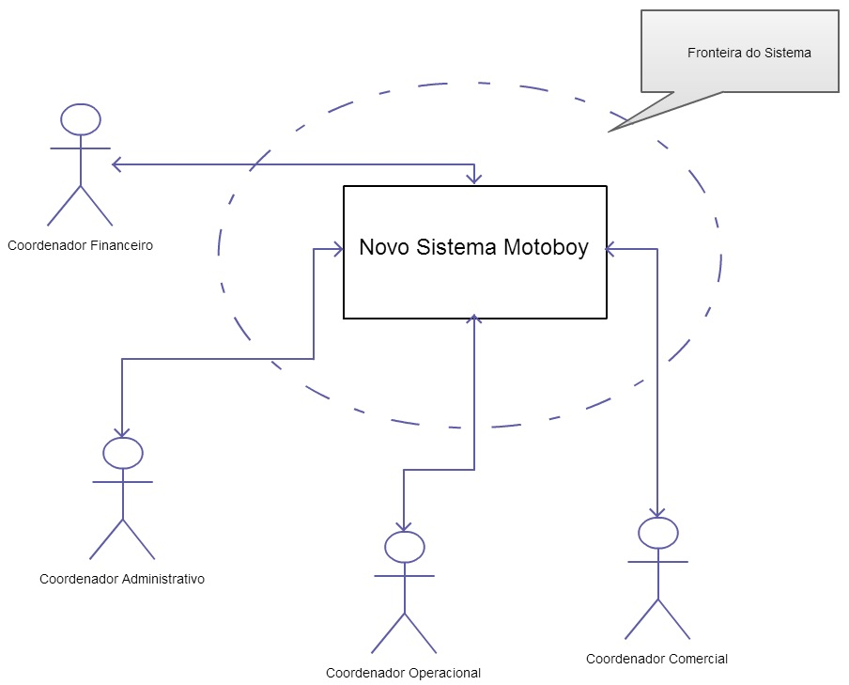

# Lista de Restrições

Restrições Técnicas

* O sistema deverá ser local.

Restrições sistêmicas

* O envio de cobranças deve seguir regras de confidencialidade
* O sistema deverá funcionar no sistema operacional Microsoft Windows

# Lista de Necessidades (Entrevista)

Empresa: Abrasil – Empresa Motoboys

Nome: Viviane Pinto

Quais são suas responsabilidades?

Como sócia a senhora Viviane faz todas as atividades necessárias para o funcionamento da empresa. Atividades como pagar contas, atender telefone, gerar nota fiscal, organizar ordens operacionais, dividir manualmente as corridas por funcionário e por empresa, mandar e-mail para os clientes.

Quais são seus piores problemas?

Esquecer-se de pagar contas.

Clientes que não se lembram da corrida.

Muito tempo para dividir as corridas por cliente e por funcionário.

O que utiliza par lhe ajudar?

Uma planilha do Excel.

Quem são os usuários?

Somente Viviane e Lorivaldo, os proprietários.

Qual a ordem de prioridade dos problemas?

Muito tempo para dividir as corridas por cliente e por funcionário.

Esquecer-se de pagar contas.

Clientes que não se lembram da corrida.

Qual são os cuidados de segurança?

Ter o nome da pessoal que pediu o serviço, pois no final do mês fica mais fácil de explicar para os clientes que não lembram se souber quem pediu.

|  |
| --- |
| Lista de Necessidades (Entrevista) |

|  |  |
| --- | --- |
| **Necessidades** | **Motivos** |
| Nome da pessoa que pediu a corrida | As empresas clientes às vezes esquecem quem fez o pedido e é importante para cobrar saber quem fez o pedido |
| Organizar os serviços do mês por cliente | Para poder mandar a cobrança final do mês |
| Organizar os serviços por motociclista por mês | Para poder fazer o pagamento final do mês |
| Falta de um banco de dados de clientes |  |
| Registro de contas | Ajudar a levantar informação gerencial e a lembrar das datas de vencimento |

# Lista de Características (LC)

# Lista de Características priorizada

# Lista de Característica priorizada X Esforço

# Lista de Característica priorizada X Esforço X Risco





# Definição de Baseline

